

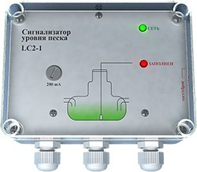

ПАСПОРТ № 09648346.ПС.03.1
198095, г.Санкт-Петербург, ул. Маршала Говорова, 35а
р/c 40702810368030000324
филиал ОПЕРУ ОАО Банк ВТБ в Санкт-Петербурге г. Санкт-Петербург
ООО «ТД «Арматех»
ИНН 7817307112 КПП 781701001
ПАСПОРТ

№ 09648346.ПС.03.1

СИГНАЛИЗАТОР УРОВНЯ ПЕСКА LC2-1
КОНТРОЛЬ УРОВНЯ ПЕСКА МОНТАЖ И ОБСЛУЖИВАНИЕ
ООО «ТД «Арматех»

г.Санкт-Петербург
(812) 740-75-02 (многоканальный)
info@armatech.ru
http://www.armatech.ru
1
ПАСПОРТ № 09648346.ПС.03.1
СОДЕРЖАНИЕ
1. общие сведения………………………………………………………………………………....... 2
2. монтаж и ввод в эксплуатацию………………………………………………………………….2 3. технические характеристики…………………………………………………………………. ... 3
4. комплектность …………………………………………………………………………...…………..3

- настройка и контроль за работой………………………………………………………………..4 6. обслуживание …………………………………………………………………………...…………..4
7. гарантийные обязательства ………………………………………………………………...………4

8. приложения ………………………………………………………………………………...…………5 9. свидетельство о приёмке………………………………………………………………...………6
1. ОБЩИЕ СВЕДЕНИЯ

Сигнализатор уровня песка LC2-1 – это устройство, определяющее степень наполнения песком (илом, грязью и т.д.) ёмкости отделителя. Устройство контроля определяет количество песка и выдаёт световой и звуковой сигналы, если его объём в ёмкости выше нормы.
Контроль производится с помощью оптоволоконного датчика, устанавливаемого внутри ёмкости на требуемой высоте измерения. Высота измерения выбирается пользователем или устанавливается изготовителем ёмкости. При превышении уровнем песка точки измерения датчика сигнализатор оповещает об аварийной ситуации.
Датчик подключён к измерительному устройству, которое устанавливается внутри помещения, в удобном для наблюдения месте.
Автоматика сигнализатора производит измерение в течение 30 секунд через каждые 15 минут. Для исключения ложных срабатываний, сигнализация включается примерно через 8 секунд после изменения среды измерения. На панели прибора загорается красная сигнальная лампочка, подаётся звуковой сигнал и выключается выходное реле. В нормальном режиме реле включены.
Если причина, вызвавшая аварийный сигнал, устранена, то сигнальная лампочка гаснет, звуковой сигнал смолкает. Если причина не устранена – звуковой сигнал можно отключить нажатием кнопки «тест/сброс», которая находится сбоку корпуса. Сигнальная лампочка горит до тех пор, пока не будет устранена причина срабатывания датчика.
Кнопкой «тест/сброс» можно не только отключить звуковой сигнал, но и протестировать устройство. По нажатию кнопки загорается сигнальная лампочка, гудит зуммер и на 30 секунд включается режим измерения – это значит, что устройство исправно.

  - МОНТАЖ И ВВОД В ЭКСПЛУАТАЦИЮ

Для монтажа устройства необходимо приготовить медную водопроводную трубку с наружным диаметром 12 мм (в поставку не входит). Трубка устанавливается между измерительным датчиком и промежуточной соединительной коробкой. Трубка является несущей и крепёжной частью для датчика, а также защитным корпусом для оптоволоконных проводников.
При монтаже необходимо учитывать, что данный тип оптоволоконного проводника нельзя изгибать радиусом менее 25 мм.
Оптоволоконные проводники протягиваются через медную трубку ① (см. сборочный чертёж), после чего трубка устанавливается в крепёжные муфты датчика ② и промежуточной коробки ③ до упора. Для того, чтобы не испортить датчик и не повредить корпус промежуточной коробки, при затягивании муфты обязательно использовать два гаечных ключа (один – стопорный, для корпуса муфты; второй – затягивающий, для гайки муфты).
Максимальная длина трубки 1,75 м (ограничение из-за длины оптоволоконных проводников датчика). Датчик в ёмкости устанавливается на требуемую глубину и закрепляется за медную трубку к корпусу ёмкости.
Во избежание накопления статического электричества на конструкции датчика, медную трубку необходимо заземлить
(рекомендуется использовать обжимную клемму).
В промежуточной соединительной коробке установлен оптический усилитель-преобразователь. Оптоволоконные проводники от датчика устанавливаются в оптоволоконный разъём усилителя ④ до упора (во внутрь разъёма проводник должен войти приблизительно на 21 мм). Чёрная оплётка оптоволоконного проводника не зачищается. При необходимости оптоволоконный проводник можно обрезать, используя прилагаемый резак. В резаке имеется несколько отрезных мест (отверстий), в которых проводник допускается отрезать не более двух раз. Для фиксации оптоволоконных проводников в разъёме усилителя необходимо перевести стопорный рычаг ⑤ в вертикальное положение (перпендикулярно проводникам) до щелчка.
2
ПАСПОРТ № 09648346.ПС.03.1
Сигнализирующее устройство монтируется внутри помещения, в удобном для наблюдения месте. Устройство
нельзя устанавливать во взрывоопасных помещениях.
Оптический усилитель-преобразователь к блоку сигнализатора подключается через монтажный кабель с толщиной жилы 0,5 – 0,75 мм. Максимальная длина кабеля между сигнализирующим устройством и промежуточной соединительной коробкой – 50 м.
При монтаже датчика необходимо обратить внимание на то, что датчик нельзя устанавливать в средах, отрицательно влияющих на его материалы: парах, газах или таких веществах, как ароматизированный и хлорированный углеводород, сильных щелочах и кислотах.
Доступные прикосновению открытые проводящие части должны быть присоединены к защитному проводнику в соответствии с особенностями типов заземления системы (в соответствии с ГОСТ 30331.3-95 п.413.1.1.2)
При монтаже прибора необходимо соблюдать требования правил устройства электроустановок и техники безопасности.
В Н ИМ АН И Е! Подключение оптического усилителя-преобразователя к сигнализирующему устройству производить только 3х-жильным кабелем.
ЗАПРЕЩАЕТСЯ использовать заземлённые металлические конструкции и нейтральные проводники
силовых кабелей в качестве проводников вторичных цепей (цепей подключения к датчику).

3. ТЕХНИЧЕСКИЕ ХАРАКТЕРИСТИКИ

СИГНАЛИЗАТОР УРОВНЯ ПЕСКА LC2-1
ПВХ-пластиковый корпус прибора выдерживает довольно высокие механические нагрузки и большую разницу температур.
Габаритные размеры корпуса:
Материал корпуса: Класс защиты: Вес:
Температура окружающей среды: Напряжение питания: Выходные данные:
155 х 115 х 75 мм
ПВХ
IP 56
600 гр.
-10оС…+40оС 230В АС +/-10%
контакт выходного реле типа «сухой контакт», допустимая резистивная нагрузка 30В / 6А (DC), либо 230В / 8А (АС).
ВЫХОДНЫЕ ПАРАМЕТРЫ УСТРОЙСТВА
Сигнальные лампочки:
красная лампочка
не горит горит
зелёная лампочка
горит
не горит
звуковой сигнал
нормальная работа
уровень песка выше нормы, необходима чистка
устройство работает нормально
неисправность (нет питания)
уровень песка выше нормы, необходима чистка
(звуковой сигнал отключается нажатием кнопки «тест/сброс»)
(Предусмотрена возможность подключения оптических усилителей-преобразователей с различными типами выходного сигнала - p-n-p / n-p-n структуры).
4. КОМПЛЕКТНОСТЬ
3

№ п/п

Наименование

Кол.

1

Сигнализатор уровня песка LC2-1

1 шт.

2

Оптоволоконный датчик

1 шт.

3

Оптическийусилитель-преобразователь

1 шт.

4

Резак для оптоволоконных проводников

1 шт.

5

Паспорт устройства

1 шт.
ПАСПОРТ № 09648346.ПС.03.1
5. НАСТРОЙКА И КОНТРОЛЬ ЗА РАБОТОЙ

Когда устройство сигнализации смонтировано, необходимо убедиться в его правильной работе.
- С помощью перемычки SW2 установить тип выходного сигнала оптического усилителя-преобразователя - n-p- n или p-n-p.
(Заводская установка – положение перемычки SW2 – p-n-p)
- На блок сигнализатора подаётся напряжение 220В. При включении устройство производит тестирование индикаторных элементов - на 1 секунду включается красная индикаторная лампочка, подаётся звуковой сигнал и производится цикл измерения (т.е. на 30 секунд подаётся напряжение 12В на оптический усилитель). С оптического усилителя на одну из линз измерительного датчика поступает световой сигнал, который считывается оптическим усилителем через другую линзу датчика. Если считывание светового сигнала происходит в течение всех 30 секунд измерения, то сигнализация не срабатывает. Следующий режим измерения происходит примерно через 15 минут.
Горящий зелёный индикатор сигнализирует о включённом состоянии устройства.
В нормальном режиме работы сигнализатора - выходное реле включено, в режиме индикации аварийной ситуации (уровень песка в ёмкости достиг критической отметки) – выходное реле отключается.
- Дополнительно работоспособность сигнальных устройств можно проверить нажатием кнопки «тест/сброс». На время нажатия кнопки включается красная индикаторная лампочка и подаётся звуковой сигнал, при этом выходное реле остаётся в прежнем (включенном) состоянии. При нажатии кнопки также включается режим измерения.
- В правильной работе сигнализатора можно убедиться, перекрывая световой луч между линзами измерительного датчика. Для проверки работы устройства между линзами датчика устанавливается перегородка и нажимается кнопка «тест/сброс», которая включает режим измерения. Примерно через 8 секунд (задержка от ложных срабатываний) включается сигнализация – загорается красный индикатор на лицевой панели прибора, подаётся звуковой сигнал и отключается выходное реле.
Звуковой сигнал можно отключить нажатием кнопки «тест/сброс», при этом красный индикатор горит постоянно, а выходное реле находится в выключенном состоянии.
Устройство остаётся в режиме измерения до тех пор пока не будет убрана перегородка между линзами датчика.
Если к выходному реле подключены дополнительные устройства, то при проверке работы сигнализатора
необходимо учитывать воздействие на них.
6. ОБСЛУЖИВАНИЕ

Сигнализатор уровня песка LC2-1 очень прост в эксплуатации и при нормальных условиях работы не требует дополнительного обслуживания. Возможные сбои в работе могут быть вызваны загрязнением оптических поверхностей линз измерительного датчика. Осторожно вынуть датчик из ёмкости и очистить оптические поверхности линз, при этом, не поцарапав и не повредив их.
При каждой чистке ёмкости необходимо извлекать датчик из неё и производить чистку линз. Для удобства эксплуатации системы рекомендуется соединительный кабель, между промежуточной соединительной коробкой и блоком сигнализации, сделать на 2,5 метра длиннее необходимого. Излишки кабеля скрутить и оставить возле соединительной коробки. Это позволит без лишних отключений извлекать датчик из ёмкости при его чистке.
На панели сигнализатора имеется предохранитель 200 мА.
7. ГАРАНТИЙНЫЕ ОБЯЗАТЕЛЬСТВА

Срок гарантии системы сигнализации 12 месяцев. При условии соблюдения потребителем правил эксплуатации, транспортировки и хранения согласно ТУ-4217-002-09648346-2012. Гарантийные обязательства вступают в силу с момента оформления продавцом гарантийного талона.
Гарантия не действительна при механических повреждениях устройства, неправильном монтаже, при повреждении поверхности датчика во время опустошения ёмкости, а также при воздействии внешних сил, таких как удар молнией, действие высоких температур и т.п.
Гарантийные обязательства также утрачивают свою силу если система сигнализации имеет следы несанкционированного ремонта или эксплуатация прибора происходила с нарушением требований ПТЭЭП.
Гарантийный ремонт выполняется изготовителем. Прибор для гарантийного ремонта доставляется изготовителю чистым. Изготовитель не оплачивает расходы по пересылке.
По вопросам обслуживания и гарантийного ремонта обращаться к поставщику оборудования либо изготовителю.
4

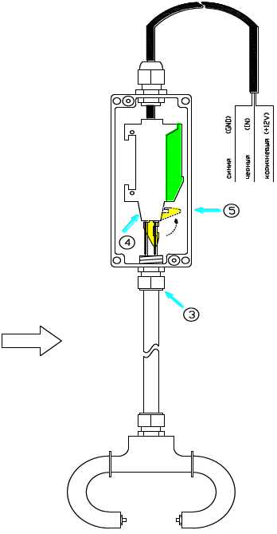

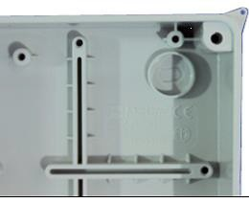

ПАСПОРТ № 09648346.ПС.03.1
8. ПРИЛОЖЕНИЯ
Последовательность сборки
Установочные размеры:
Рис.2
На задней панели корпуса сигнализатора имеется 4 посадочных места, закрытых выбивными крышками (Рис.2) и
предназначенных для настенного крепления устройства.
Для доступа к монтажным отверстиям необходимо:
- выкрутить четыре винта крепления прозрачной пластиковой крышки и снять её;
- выкрутить три винта крепления декоративной металлической панели и снять её;
- открутить гайку крепления кнопки «тест/сброс» и аккуратно вынуть её из отверстия;
- выкрутить три металлические стойки крепления электронной платы и вынуть её из корпуса.
Для обеспечения пыле- влагозащищённости (код IP) при монтаже корпуса устройства необходимо использовать резиновые уплотнительные шайбы или заглушки.
Сборку сигнализатора производить в обратном порядке.
5
112

72

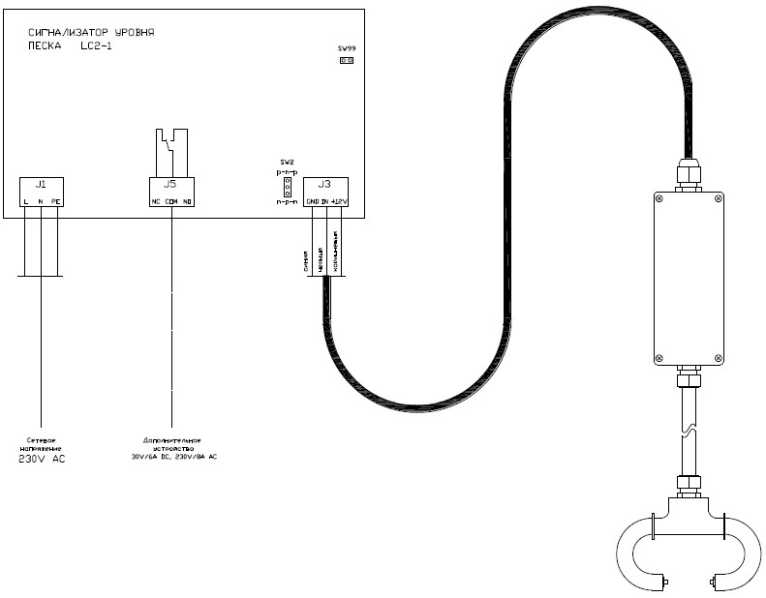

ПАСПОРТ № 09648346.ПС.03.1
Схема подключения
9. СВИДЕТЕЛЬСТВО О ПРИЁМКЕ
Сигнализатор уровня песка LC2-1:
Заводской номер……………………….
Соответствует технической документации и признан годным для эксплуатации.
Приёмка произведена:
«
»_ 201
г.
Дата отгрузки:
«
» 201
г.
6

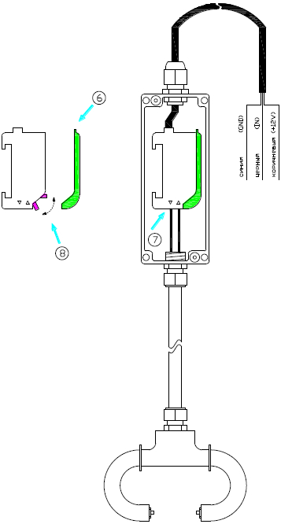

ПАСПОРТ № 09648346.ПС.03.1
10. ЛИСТ ВНЕСЕНИЯ ИЗМЕНЕНИЙ
В сигнализаторе уровня песка LC2-1 могут устанавливаться оптические усилители-преобразователи другого
конструктивного исполнения. В этом случае подключение исполнительного датчика («подковы») производится следующим образом:
Для доступа к рычагу фиксатора , необходимо снять прозрачную пластиковую крышку, потянув её за выступ
□. Перевести фиксатор  в положение «открыто» (рычаг фиксатора наклонен под углом, примерно 45°). Оптоволоконные проводники от датчика устанавливаются в оптоволоконный разъём усилителя  до упора (во внутрь разъёма проводник должен войти приблизительно на 10 мм). Чёрная оплётка оптоволоконного проводника не зачищается. При необходимости оптоволоконный проводник можно обрезать, используя прилагаемый резак. В резаке имеется несколько отрезных мест (отверстий), в которых проводник допускается отрезать не более двух раз. Для фиксации оптоволоконных проводников в разъёме усилителя необходимо перевести стопорный рычаг  в вертикальное положение (перпендикулярно проводникам). Установить на место прозрачную пластиковую крышку.
В Н ИМ АН И Е!
Снятая прозрачная крышка оптического усилителя-преобразователя открывает доступ к его
органам управления и настройки. При подключении оптического кабеля необходимо соблюдать меры
предосторожности, во избежание случайного изменения настроек управления.
Стандартная длина оптоволоконного кабеля 1,75 м.
В Н ИМ АН И Е!
При заказе исполнительных датчиков с увеличенной длиной оптоволоконного кабеля –
монтажный резак в комплект поставки устройства не входит.
7

